图书馆新书导读第62期

①题名：绿地系统与风景园林规划设计  作者：许浩编著  出版社：化学工业出版社  出版年：2014  索书号：TU985/18  馆藏地：第一借阅室  导读：本书共分为3大部分。第1部分为基础篇, 主要内容为: 城市的发展与城市规划设计 ; 城乡环境的构成 ; 绿地的概念与功能等 第2部分为方法篇, 主要内容为绿地规划的模式、方法和原则 ; 园林设计的原则、步骤、方法与成果 ; 第3部分为案例篇, 主要内容包括区域绿地规划的功能 ; 国家公园规划 ; 绿道规划 等。 | 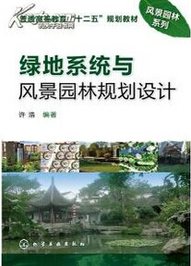

②题名：世界著名住宅平面解读  作者：(日) 宫元键次著  出版社：中国建筑工业出版社  出版年：2014  索书号：TU241/445  馆藏地：第一借阅室  导读：全书由“住宅平面设计的含义”、“入口”、“社会空间”、“劳作空间”和“个人空间 (私密空间) ”的基本概念与各空间的关系共5章组成, 并按其性质对居住空间进行了分类。 | 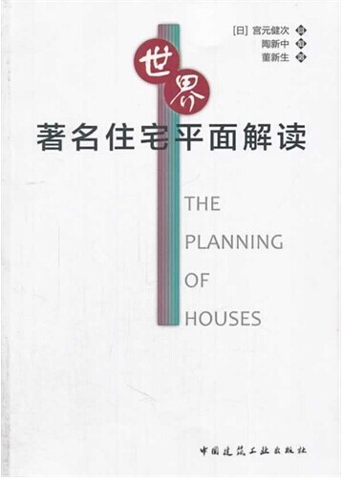
③题名：物联网软件工程  作者：张凯主编  出版社：清华大学出版社  出版年：2014  索书号：TP311.5/189  馆藏地：第二借阅室  导读：本书内容包括物联网软件工程概述、物联网系统工程、物联网软件开发管理、需求分析、软件系统设计、编码与实现、软件测试与维护、物联网软件开发技术、物联网工程案例、综合实验, 以及练习题和参考答案。 | 

④题名：室内外环境模型制作  作者：主编张文瑞, 王鑫  出版社：西安交通大学出版社  出版年：2014  索书号：TU205/28  馆藏地：第一借阅室  导读：本教材内容与实际模型制作应用相结合，  其中理论部分是模型制作专业技能知识的前提, 全书着重培养学生专业制作能力和解决实际问题的能力。介绍模型制作的准备、步骤、以及不同室内外环境空间类型模型制作特点、技巧和方法, 应用案例。 | 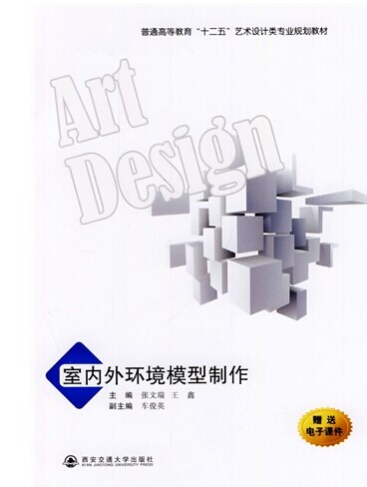

⑤题名：工业产品设计手绘实用教程  作者：刘涛著  出版社：人民邮电出版社  出版年：2014  索书号：TB476/7  馆藏地：第二借阅室  导读：本书以工业产品设计表现为基础, 分为工业设计表达的概念、设计效果图的表现原则、设计效果图的造型、效果图的质感表现、工业设计表达技法的种类、工业产品设计表现技法实例分析等几部分。 | 